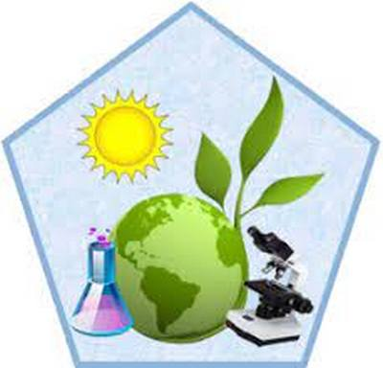
Графік засідань професійної спільноти
вчителів природничо-математичного циклу
КЗ КМР «Буртівська гімназія»
на 2025-2026 н.р.

І засідання Інновації та стратегії у природничо-математичному циклі на 2025-2026 н.р. 26 серпня 2025 р.
- Аналіз роботи ПС за 2024-2025 н.р. Затвердження плану роботи ПС на 2025-2026 н.р.,
- Про модельні, навчальні програми для 8-х класів НУШ, КТП на І семестр 2025/2026 н. р.
- Особливості оцінювання освітніх галузей НУШ та ведення класного журналу 5-8-х класів.
- Про організацію самоосвіти вчителів ПС вчителів ПМЦ циклу у 2025/ 2026 н.р.

ІІ засідання Інтеграція інновацій у навчальний процес природничо-математичного циклу
22 жовтня 2025 р.
- Впровадження інноваційних технологій в навчальний процес природничо-математичного циклу. Створення віртуальних лабораторій та їх використання в навчальному процесі.
/Тимченко Ю.М./
- Відкритий урок з фізики

ІІІ засідання Підвищення якості освіти через інноваційні методики
17 грудня 2025 р.
- Досвід використання новітніх освітніх методик: українські та міжнародні практики.
Використання технології “фліппер класу” у навчанні природничо-математичних дисциплін.
/ Іванченко А.О./
- Відкритий урок з трудового навчання

IV засідання Інноваційні технології та методи в природничо-математичній освіті
18 лютого 2026 р.
- Використання технологій доповненої та віртуальної реальності в навчальному процесі. Використання веб-квестів та гейміфікації для підвищення зацікавленості учнів.
1. / Власова В.М./
- Відкритий урок з біології

V засідання Забезпечення прикладної спрямованості викладання – запорука формування
стійких мотивів до навчання
15 квітня 2026 р.

- Практико-орієнтоване навчання предметів природничо-математичного циклу. Реалізація практичного спрямування курсу математики через розв’язування прикладних задач
/Тимченко Н.М/
- Відкритий урок з математики

VІ засідання
VI засідання Підсумки навчального року та планування інноваційних підходів на майбутнє
20 травня 2026 р.
- Підсумки виконання навчальних програм за 2025-2026 н.р. з предметів ПМЦ.
- Моніторинг навчальних досягнень та якості знань здобувачів освіти.
- Оцінка ефективності впроваджених інноваційних методик та технологій.
- Пропозиції та рекомендації щодо планування роботи на 2026-2027 н. р.



